**TRUNG THU QUA “Ô CỬA ZOOM”**

Vậy là một mùa Trăng rằm nữa lại đến bên chúng ta. Mùa Trăng năm nay thật đặc biệt khi chúng ta chưa thể cùng nhau múa lân, rước đèn, phá cỗ. Thế nhưng, không khí ấy vẫn lan tỏa đến từng ngôi nhà, từng lớp học nhỏ bé của các bạn nhỏ trường THCS Cao Bá Quát.

Mùa Trăng năm nay, các bạn nhỏ của trường THCS Cao Bá Quát đã có những trải nghiệm thật đặc biệt qua ô cửa Zoom – ô cửa bé xinh nhưng lại chứa đầy sự thú vị khi chúng ta cùng nhau chia sẻ sự ấm áp về những bức ảnh gia đình bên mâm cỗ, cùng nhau xem múa lân, hóa thân vào những nhân vật đáng yêu trong ngày Trăng, hào hứng trả lời thật nhiều câu đố theo chủ đề ngày Trăng rằm, thể hiện sự khéo léo trên những chiếc lồng đèn, mâm ngũ quả, những tấm thiệp xinh tươi.

Theo đúng việc thực hiện đảm bảo an toàn phòng chống dịch ngày Trăng: “Trung thu tại gia – không đi chơi xa” nên tiếng cười, niềm hạnh phúc, sự vui vẻ đều lưu lại nơi “Ô cửa” ấy.

Trăng rằm năm nay diễn ra vui vẻ và trọn vẹn như vậy đó. Cùng ngắm nhìn những sự “yêu thương” trong mùa trăng này nhé.

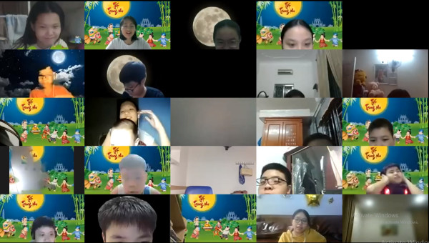

*Hình ảnh các bạn nhỏ lớp 7a1 qua “Ô cửa Zoom”*

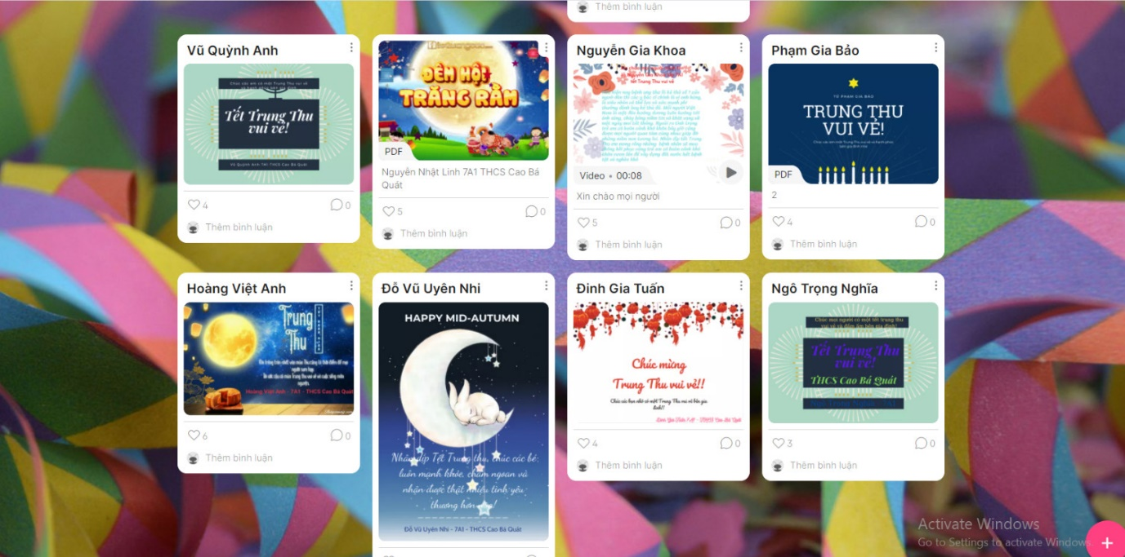

*Những tấm thiệp xinh xinh của các bạn nhỏ lớp 7a1*

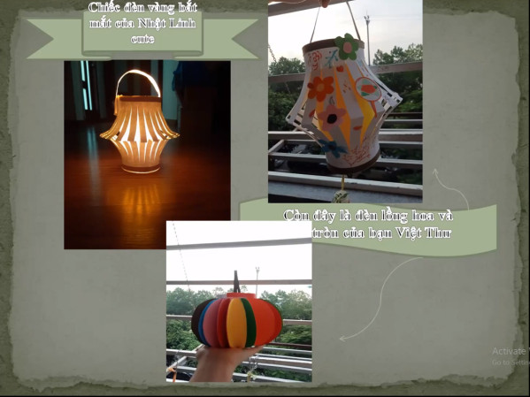

*Sự khéo léo của Nhật Linh qua chiếc lồng đèn*

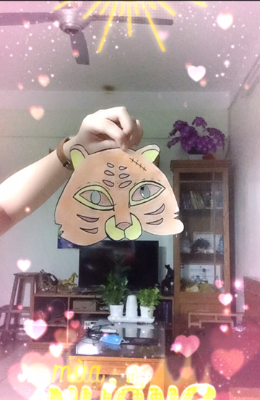 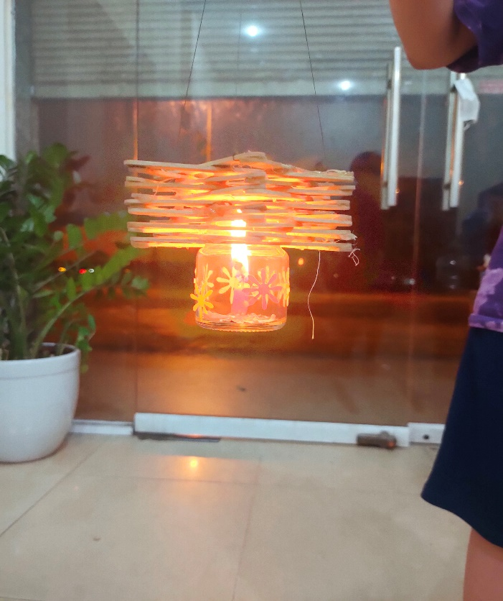

*Sáng tạo với “mặt nạ hổ” và “lồng đèn que kem” từ những vật dụng tái chế*

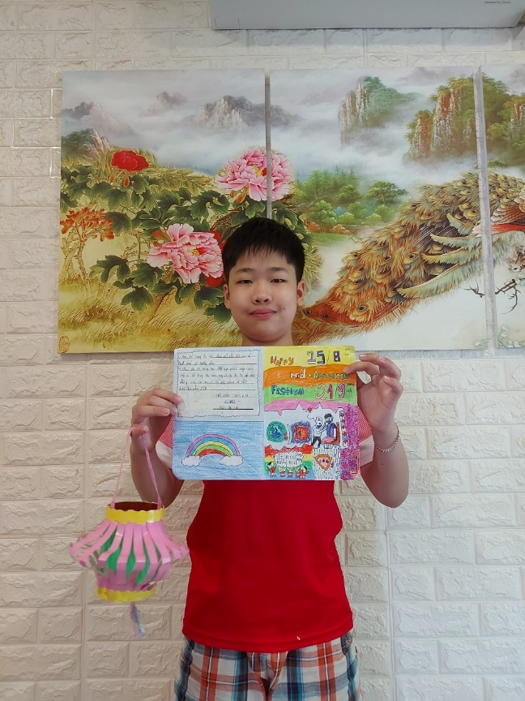 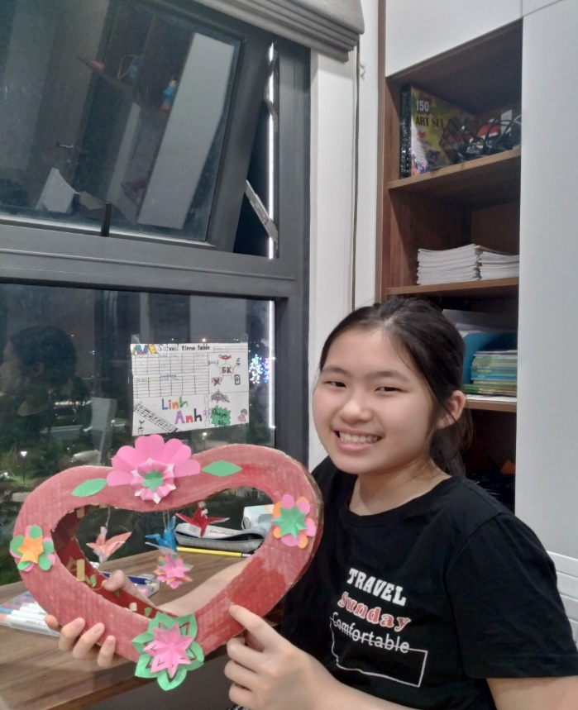

*Ấm áp từ lời chúc đầy yêu thương*

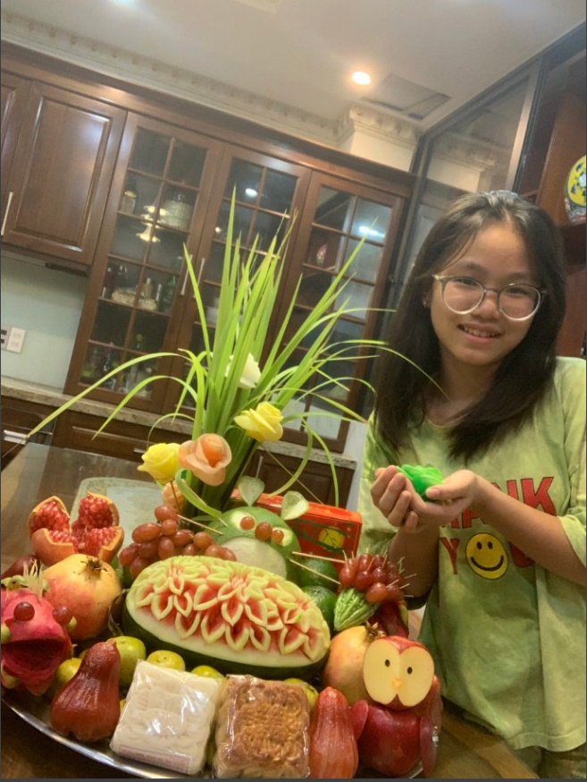 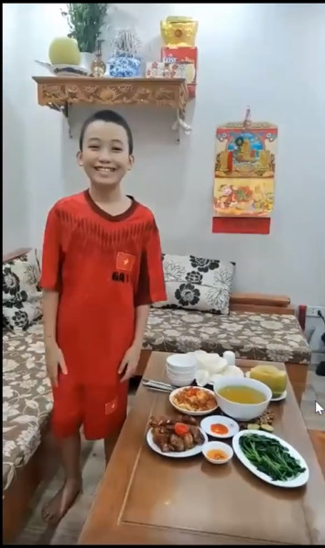

*Các bạn nhỏ khéo léo trong bày mâm ngũ quả và bữa cơm gia đình*

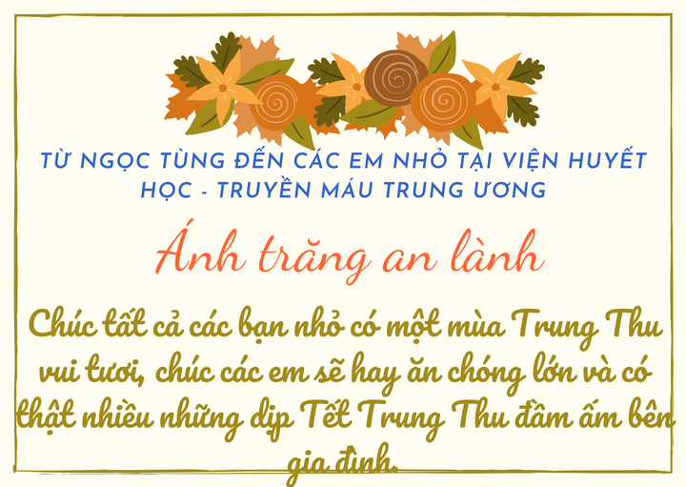

*Tấm thiệp “Trung thu an lành” gửi đến các em nhỏ*

*tại Viện huyết học – Truyền máu TƯ*

Cùng với những hình ảnh đáng yêu của các con, đó là sự quan tâm của bố mẹ, sự sáng tạo của các thầy giáo – cô giáo chủ nhiệm. BGH gửi lời cảm ơn sâu sắc đến các bậc phụ huynh, giáo viên nhà trường đã làm nên một mùa Trăng rằm ý nghĩa cho các con. Chúc cho đại dịch sớm qua để thầy và trò trường THCS Cao Bá Quát có thể rước đèn, phá cỗ, múa lân và những hoạt động khác đang chờ đón.